задача№1:
проставить props (данные от родителя к ребенку)
Vue.component ('points-component' , {

props:{
name:String,
score: Number,
},

template:
`<div>
<p> {{name}} : {{score}}</p>
<button @click = "score++">УвеличьБаллы</button>
</div>`
}) //Vue.component ('calcPoints'..) : end
/*================================ */

const app = new Vue({
el: '#app',
data : {
name:'points',
score: 0
},

template:
`<div>
<points-component :name = "name" :score = "score" > </points-component>
</div>`
}) //const app = new Vue: end

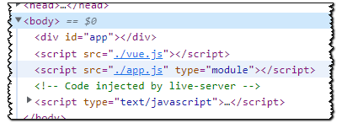

Итог:
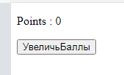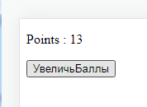
Задача№2: $emit урок 9Хабр
Как родитель (el: '#app') отследит клик на кнопку в Vue.component

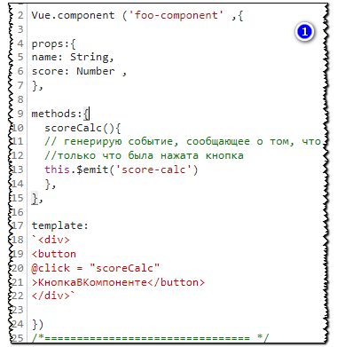
Файл: 2app.js
Регистрация Компонента 'foo-component' , { объект с опциями}

props для передачи data/computed/etc от РодителельскойСущности к Детям.
Это { объект } с описанием входных параметров компонента (string, number, …), заданных на основе данных от РодителельскойСущности.

(1) Клик кнопки @click = "scoreCalc" вызывает scoreCalc( ) , которое сообщает через this.$emit('score-calc') о клике на кнопку

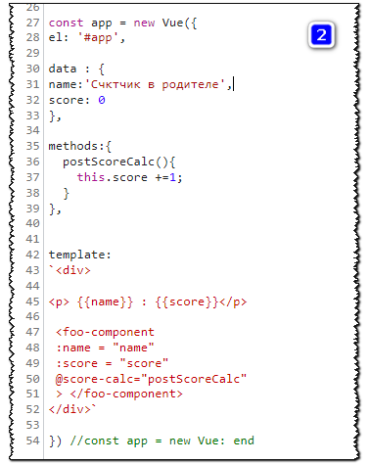
Приложение const app

el: '#app' привязка к элементу DOM
template (шаблон) свойство, которое определяет HTML-код

(3) метод postScoreCalc( ) включается от сигнала узнавалки

(2) Через @score-calc="postScoreCalc" приложение узнает о клике на кнопку.
Узнавалка сидит в теге
< id app>
<foo-component> </foo-component>
</app>

Продолжение задачи №2
Состояние до клика на кнопку
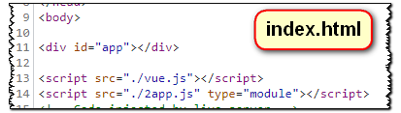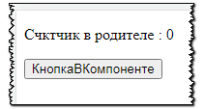

Состояние после клика на кнопку
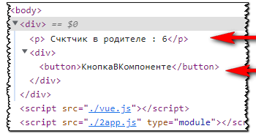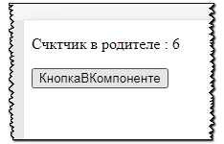

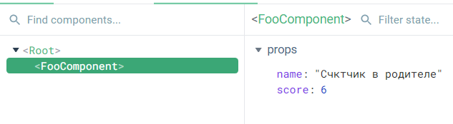

Задача №2 ($emit) может срабатывать без props

Vue.component ('foo-component' ,{

methods:{
scoreCalc(){
this.$emit('score-calc')
},
},

template:
`<div>
<button @click = "scoreCalc">КнопкаВКомпоненте</button>
</div>`
})
/*================================ */

const app = new Vue({
el: '#app',
data : {
name:'Счктчик в родителе',
score: 0
},

methods:{
postScoreCalc(){
this.score +=1;
}
},
template:
`<div>
<p> {{name}} : {{score}}</p>
<foo-component @score-calc="postScoreCalc" > </foo-component>
</div>`

}) //const app = new Vue: end

Задача №3:
Все данные data в родителе app. Прокидка props к потомкам. Родитель от потомков ловит события ( $emit) в виде клика по кнопке

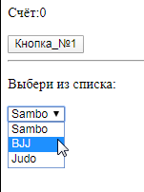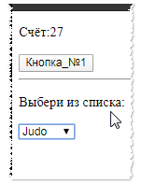

Vue.component('one-component',{  methods:{  plusOne(){  this.$emit('plus-one')  }  },  template:  `<div>  <button @click="plusOne">  Кнопка_№1</button>  </div>`  }), //Vue.component#1:end |  | Компонент кнопки, изменяющей счетчик  (2А) Метод сообщения в родительское приложение "app" (Это и есть "заэмитить эвент" ?)  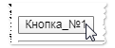  (1А) Клик кнопки@click="plusOne"> вызывает метод"plusOne" , который сообщает через this.$emit('plus-one ' ) о клике на кнопку
Vue.component('two-component',{  //1й вариант: props:['sport'],  props:{  sport: Array,  required: true, //или default  },  template:  `<div>  <p>Выбери из списка:</p>  <select name="choice" class="choice_sport">  <option  v-for = 'choiceEl in sport'  :key='choiceEl'  >{{choiceEl}}</option>  </select>  </div>`  })//Vue.component#2:end |  |  | Компонент вываливающегося списка  props: можно в 2-х вариантах (2-й предпочтительнее, где указан его тип, по которому сработает валидация)  шаблон:  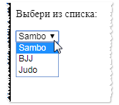  Через props вижу массив sport[ ] в родителе. Таким способом тяну названия видов спорта через v-for
Продолжение кода с предыдущей страницы
const app = new Vue ({  el:"#app",  data:{  name: "Счёт",  score: 0,  sport:[  "Sambo" , "BJJ", "Judo"  ]  },  methods:{  getPlusOne(){  this.score++  }  },  template:  `<div>  <p>{{name}}:{{score}}</p>  <one-component  @plus-one = "getPlusOne"  ></one-component><hr>  <two-component  :sport="sport"  ></two-component>  </div>`  }) | // Родитель (приложение)  el: '#app' привязка к элементу DOM  данные  массив с именем sport:[]  через props передан в Ребенка (указал типы Array, true)  (4А) Функция getPlusOne(),  которая вызывается цепочкой 1А-2А-3А  Шаблон template, который уже попадает в html код в файле 3index.html.  ROOT: строго один тег `<div>…</div>`.  Root : начало  Имя:Счетчик  Компонент №1 (кнопка).  (3-А) Через @plus-one = "getPlusOne" родитель узнает о клике на кнопке в компоненте №1  Метод getPlusOne() активируется только от <one-component > , т.к. нажатие кнопки было в Ребенке с этим именем  Компонент №2 (вываливающийся список с данными, взятыми из массива через v-for)  :sport="sport" ( для прокидки в props для компонента №2)  Root : конец

Задача №4. Потомок должен увидеть, что ему из родителя передается массив с данными о товарах (данные загружены с Сервера)

Ребенок (computed):
props {тип массива}
template для передачи в Родителя

В родителе (app Приложение) использую:
data {массив [ ] }
computed {данные с Сервера}
template

В итоге Ребенок увидит 2 Object с данными о Товарах, взятых с Сервера родителем
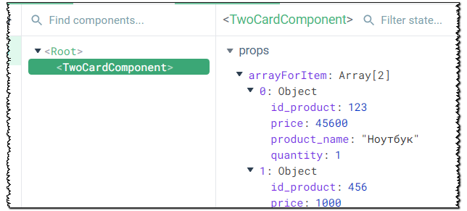
Видим в браузере через расширение Vue. Потом из этих двух Object будем формировать читаемые карточки Товаров на экран браузера

JS -Код (файл: 4app_API.js)
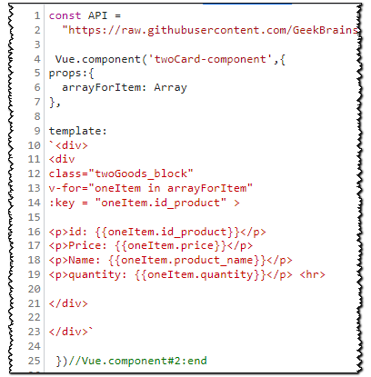
Продолжение листинга кода этого файла - см. на следующем листе
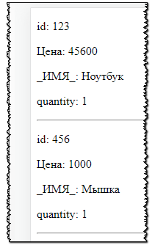
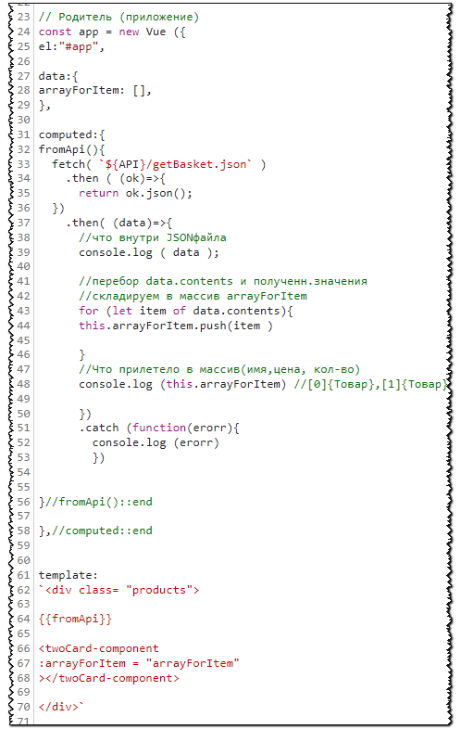

На экране видим отрисованные данные о 2х Товарах

(готовлюсь к пониманию выполнения д/з урока №6 по «Продвинутый JS»)

Задача №5.
А). Получить 2 карточки Товаров вСервера (в родителе)
Б). Отрисовать их (twoCard-component)
В). Создать Кнопку (в oneCard-component)
Г). Клик по кнопе должен изменить кол-во товара на +1

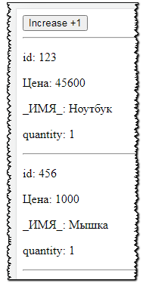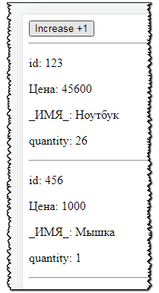
Кнопка кнопка кликнута 25 раз
Две Карточки (quantity = 1) (quantity = 26)

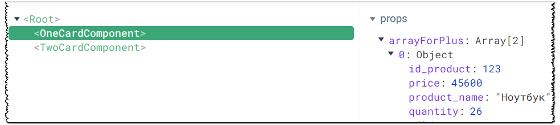
Через расширение Vue – что происходит в oneCard-component

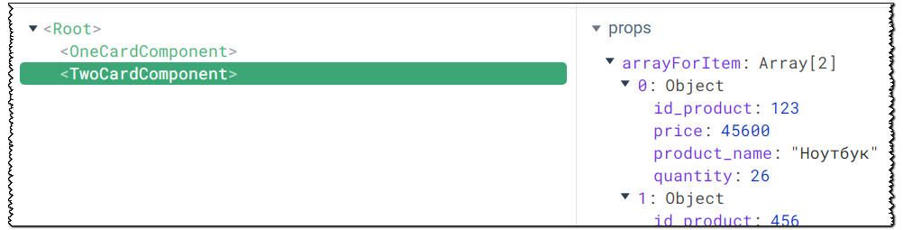
Через расширение Vue – что происходит в twoCard-component
Продолжение решения задачи №5
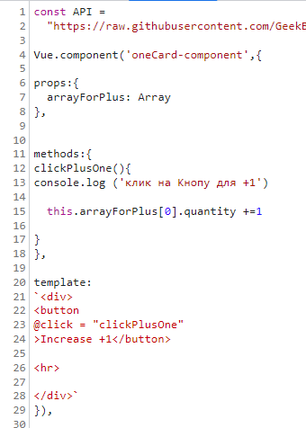
Компонент oneCard-component
(в нем КНОПКА “increase+1”)

props:{
arrayForPlus: Array
типизирует как массив
Массив arrayForPlus взят из родительского computed (в нем данные с серевера о Товарах )

clickPlusOne()
увеличиавает quantity +=1

Шаблон c тегом КНОПКИ

@click обращается к методу clickPlusOne который увеличит quantity +=1

Сам Шаблон передан в Родителя в виде
<oneCard-component>…
</oneCard-component>

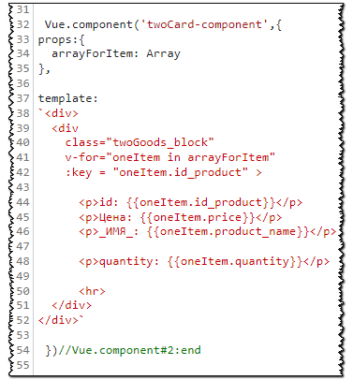
Компонент twoCard-component

props:{ arrayForItem: Array
типизирует как массив
Массив arrayForItem взят из родительского computed

template
Шаблон с тегом ДВУХ КАРТОЧЕК товара.

v-for помогает раскрыть массив arrayForItem и разожить по тегам значения: id, Цена, Имя, Количество

Сам Шаблон передан в Родителя в виде <twoCard-component>
< /twoCard-component>

Продолжение решения задачи №5
